 |  |  | Cycle 3  6ème | 12/12/2019
Mbot à la recherche d’eau sur Mars.
Niveau (Thèmes) | Cycle 3 - niveau 6ème - Exploration de la planète Mars -
Introduction | Travail interdisciplinaire entre la Technologie et la Physique-Chimie sur l'étude de la planète Mars. L’ensemble de la progression recoupe une grande partie des éléments devant être travaillés en science lors du Cycle 3 (matière, énergie, mouvement, matériaux et objets techniques). L’objet d’étude est Curiosity le robot Martien qui sera la référence pour tout le scénario. Les élèves devront être capable de programmer un Robot Mbot en simulant une exploration sur le sol Martien (suivre une trajectoire, éviter des obstacles, s'arrêter pour identifier la présence ou non d’eau, transmettre des informations…). L’apport du numérique dans cette activité est de permettre aux élèves d’identifier les différentes étapes dans la mise en oeuvre d’une expérience (réelle ou virtuelle) en identifiant les différentes étapes puis en les traduisant sous forme d'algorithme puis sous la forme d’un langage de programmation (Mblock). La charge cognitive de découverte du langage Mbot et l’ENT sera portée par la Technologie.
Type d’activité | Identifier les différentes étapes permettant d’identifier la présence d’eau sur Mars.  Production d’un algorithme puis programmer Mbot en Mblock.  Tester le programme en utilisant la maquette du parcours de Mbot sur Mars.
Compétences  Socle commun | D 1 : Pratiquer des langages  - Utiliser différents modes de représentations formalisées  D 2 : S’approprier des outils et des méthodes.  D 2 : Utiliser des outils numériques pour :  - communiquer des résultats  - traiter des données  - simuler des phénomènes  D 3 : Adopter un comportement éthique et responsable  - relier des connaissances acquises en sciences et technologie à des questions de santé, sécurité et environnement  D 4 : Pratiquer des démarches scientifiques et techniques  - Proposer une démarche pour résoudre un problème  D 5 : Se situer dans l’espace et dans le temps  - se situer dans l’environnement et maîtriser les notions d’échelle.
CRCN - Compétences Num. | D2.1-2-3 : Interagir, Partager et Collaborer (Messagerie et blog de l’ENT).  Niveaux de maîtrise: Indépendant 3-4  D3. 4 : Programmer.  Niveaux de maîtrise: Novice 2 / Indépendant 3  D5. 2 : Evoluer dans un environnement numérique (transfert de programme à Mbot)  Niveaux de maîtrise: Indépendant 3-4
Notions et contenus du programme | Matière, mouvement, énergie, information  - Décrire les états et la constitution de la matière à l’échelle macroscopique  - L’état physique d’un échantillon de matière dépend de conditions externes  - Réaliser des mélanges peut provoquer des transformations de la matière (eau et sulfate de cuivre anhydre)  - Observer et décrire différents types de mouvements  - Identifier un signal et une information  - Identifier différentes formes de signaux  - Nature d’un signal, nature d’une information. (Signal d’information via un code de couleur)  Matériaux et objets techniques  - Repérer et comprendre la communication et la gestion de l’information.  Notions d'algorithmes, les objets programmables.
Objectif(s) pédagogique(s) | Concevoir un algorithme naturel afin de favoriser l’appropriation des différentes étapes de la mise en oeuvre expérimentale du test d’identification de l’eau.
Objectifs disciplinaires et/ou transversaux | Décrire sous forme d'algorithme naturel la procédure permettant d’identifier la présence d’eau sur Mars.  Être capable de traduire cet algorithme au moyen d’un langage informatique (Mblock) et vérifier son efficience lors de l'exécution du programme par le robot Mbot sur la maquette du parcours sur Mars.
Description succincte de l’activité | Les élèves devront utiliser le robot Mbot pour vérifier la validité de leur programmation. Il leur sera donné la possibilité d'effectuer plusieurs tests jusqu’à ce que le programme soit efficient. Ils ont la possibilité de demander des aides.  Dans un premier temps, ils devront produire un document par groupe sous la forme d’un algorithme naturel. Ils devront décrire les différentes étapes permettant la détection et la signalisation de la présence de l’eau.  Dans un deuxième temps, on introduira les contraintes inhérentes à la modélisation ainsi que l’obligation de la signalisation visuelle par un code couleur de la détection de l’eau.  Ils devront enfin réaliser le programme permettant à Mbot de s'arrêter dans la zone d’analyse puis de procéder à la détection de l’eau, de signaler le résultat puis de reprendre son déplacement.  Le test se fera en réel sur une maquette modélisant le parcours du robot sur Mars.
Découpage temporel de la séquence | La séquence est découpée en 3 séances. - durée totale 3 h -  Partie 1 durée 30’  Un montage vidéo sur Curiosity (5’) puis utilisation de l’image interactive de Curiosity pour identifier les différents capteurs (Nasa). Mise en oeuvre du test d’identification de la présence de l’eau avec le sulfate de cuivre anhydre. Conclusion.  Partie 2 durée 120’ - présentée ici -  Partie 3 durée 30’  Synthèse de la séquence.
Pré-requis | Vidéo et image interactive de Curiosity. (Physique Chimie)  Test d’identification de l’eau par le sulfate de cuivre anhydre. (Physique Chimie)  Activité de découverte de l’ENT : messagerie, blog, espace collaboratif (Technologie)  Activité de programmation de Mbot avec Mblock : déplacement, suivi de trajectoire, évitement d'obstacles... (Technologie).
Outils numériques utilisés/Matériel | Logiciel : Mblock.  Matériel : 1 robot Mbot avec capteur de lumière. (Référence en annexes)  1 Maquette de modélisation du parcours sur Mars.  1 Ordinateur par groupe (une tablette par groupe - non obligatoire -.)
Gestion du groupe Durée estimée | Travail par groupe de 3 élèves.  Durée 2h  Chaque groupe doit disposer d’un ordinateur (une tablette peut être utile mais elle n’est pas obligatoire)

Mbot à la recherche de l’eau sur Mars
- Partie 2 -
Comment programmer Mbot pour qu’il soit capable de détecter et signaler la présence d’eau sur Mars?

Vous avez déjà étudié durant ce Thème :
- Comment identifier la présence d’eau en utilisant le sulfate de cuivre anhydre.
- Le robot Curiosity et l’ensemble de ses capteurs.
- Comment programmer en Mblock et transférer le programme au robot Mbot.

Nous pouvons donc résumer où retrouver toutes ces informations.

Curiosity | Test d’identification de l’eau | Programmer en Mblock
Fiche d’activité 1  Ressources numériques ENT rubrique  Physique-chimie/6ème/curiosity  Physique-chimie/6ème/curiosity_vidéo | Fiche d’activité 2  Carnet de Labo p10  Ressources numériques ENT rubrique  Physique-chimie/6ème/test_eau_vidéo | Fiche activité Technologie  Dossier papier : Comment programmer en Mblock ?  Ressources numériques ENT rubrique  Technologie/6ème/Programmer_Mblock  Espacepédagogique/Mblock_Mbot
Physique-chimie | Physique-chimie | Technologie

Mbot à la recherche de l’eau sur Mars
Cycle 3 Physique-Chimie

Nom1: ___________ Nom2 :_____________ Nom3 :______________ Classe de 6ème:____

Compétences | Domaines Compétences  -N A: Non Atteints. - P A: Partiellement Atteints. - A: Atteints - D : Dépassées. | N A | P A | A | D | Note
 | D1 : Pratiquer des langages. | 1 | 3 | 4 | 5 | /5
Disciplinaires | D4 : Pratiquer une démarche scientifique et technique. | 0 | 2 | 3 | 5 | /5
CRCN | Domaine 2 : Interagir, partager, collaborer. | 0 | 3 | 4 | 5 | /5
 | Domaine 4 : programmer. | 0 | 1 | 3 | 5 | /5
Remarques : |  |  |  |  |  | /20

Vous allez devoir réaliser un programme permettant au robot Mbot de nous signaler au moyen d’une information visuelle qu’il a trouvé, ou non, de l’eau sur Mars.

Pour y parvenir vous devez réaliser les 2 activités proposées :

  - Activité 1 : Concevoir un algorithme naturel qui décompose toutes les étapes du test permettant d’identifier la présence de l’eau puis de communiquer le résultat.

  - Activité 2 : Concevoir et tester un programme permettant au robot Mblock de nous informer au moyen d’un signal lumineux (voyants de couleurs) s’il a trouvé ou non de l’eau.

Pour arriver à vos fins, vous disposerez pour chaque groupe de :
- 1 ordinateur
- 1 Mbot
- 1 tableau (ou feuille A3)
- Matériel expérimental (pour test de l’eau sans le sulfate de cuivre)

Activité 1 : Concevoir un algorithme naturel décrivant le test d’identification de l’eau

Lorsque vous avez réalisé le test d'identification de l’eau grâce au sulfate de cuivre anhydre, vous avez dû procéder en suivant certaines étapes.

Votre travail : Vous devez réaliser un algorithme naturel sur le tableau ou la feuille A3 à votre disposition.
Pour réaliser ce travail vous pouvez utiliser le travail réalisé en Technologie sur l’algorithme naturel.

Vous pouvez également demander un “coup de pouce”.

- Créez votre algorithme en utilisant le tableau, puis testez-le en reproduisant physiquement et avec précision les différentes étapes (utilisez le matériel expérimental disponible).

Appeler le professeur pour validation

On peut poursuivre l’activité : OUI NON

- Reproduisez au propre et avec de la couleur votre algorithme sur une feuille A3 à votre disposition.

Appeler le professeur pour validation

On peut poursuivre l’activité : OUI NON

Notez sur la feuille votre classe ainsi que le groupe.

Pour aller plus loin…
Traduire votre algorithme naturel en le représentant sous forme d’organigramme.

Travail à faire sur le tableau.
Utiliser les aides à votre disposition.
Appeler le professeur pour validation

On peut poursuivre l’activité : OUI NON

Copiez votre algorithme sur la feuille A3 à votre disposition.

Remarque : pensez à utiliser le travail fait en technologie et à demander les aides.
AIDES Activité 1

Aide n°1 :

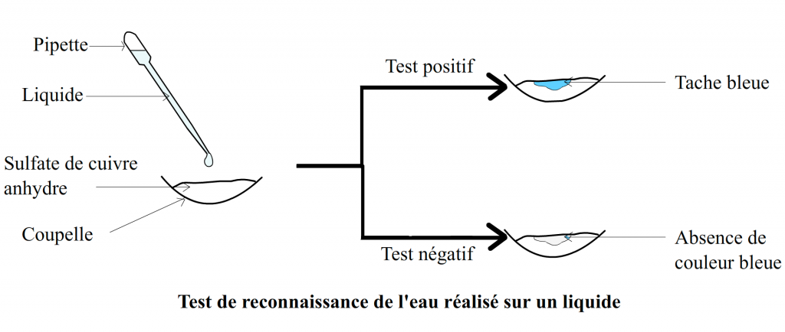

Aide n°2 :

Méthode pour réaliser le test de l’eau sur une substance liquide :
- Une spatule de sulfate de cuivre anhydre est déposée dans une coupelle.
- Quelques gouttes du liquide à tester sont ajoutées sur le sulfate de cuivre anhydre initialement blanc.
- On vérifie si le liquide donne une coloration bleutée au sulfate de cuivre.
- Si oui alors le liquide contient de l’eau.
- Si non alors le liquide ne contient pas d’eau.
Méthode pour tester la présence d’eau dans un solide imprégné de liquide :
- Dans ce cas, la poudre de sulfate de cuivre anhydre est déposée sur la substance à tester.
- Le sulfate de cuivre anhydre est étalé sur le solide.
- On vérifie si le sulfate de cuivre anhydre bleuit.
- Si oui alors le solide contient de l’eau.
- Si non alors le solide ne contient pas d’eau.

Aide n°3 :
Schématiser un algorithme naturel.
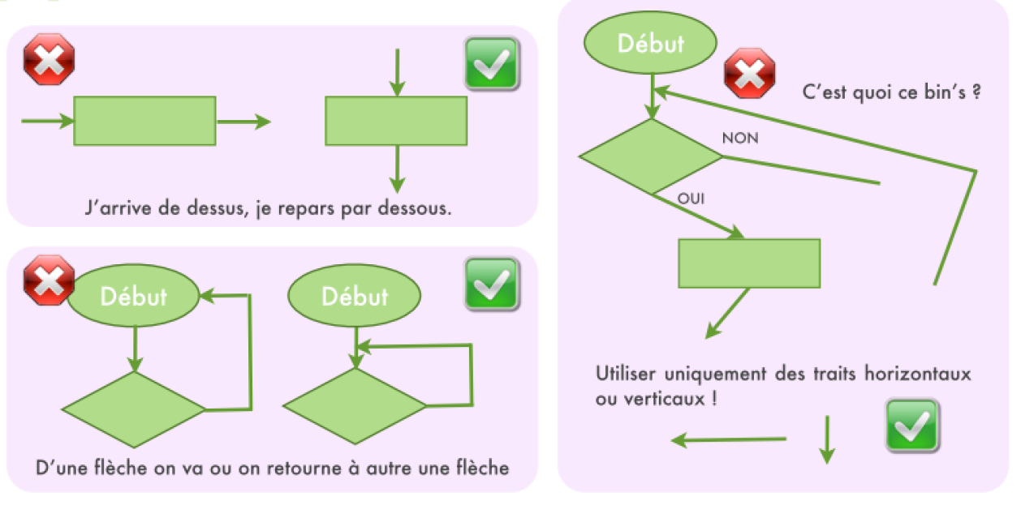

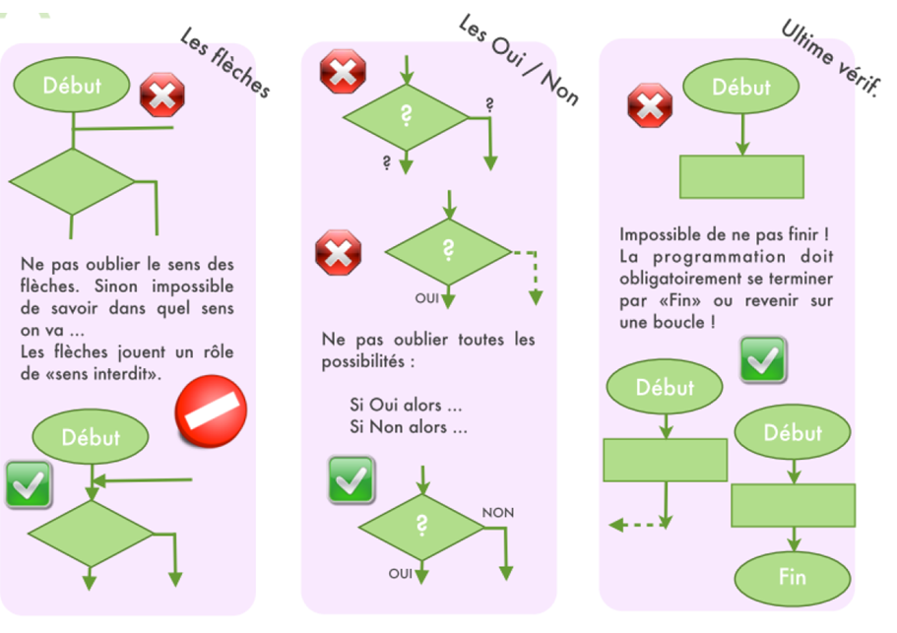
Activité 2 : Programmer (en Mblock) le robot Mbot pour qu’il signale la présence d’eau sur Mars.
Que doit faire mon robot Mbot ?
Lorsque notre robot Mbot parcourt la maquette représentant la surface martienne, il va rencontrer des zones d’analyses de présence d’eau. Il devra utiliser son capteur de couleur (port 1) pour vérifier si le résultat d’analyse est positif ou non. Puis il devra communiquer le résultat au moyen des DEL : Bleu si la présence d’eau est confirmée et Vert, sinon. Attention le robot doit s'arrêter pour faire l’analyse pendant 5 secondes puis reprendre son parcours. Lorsqu'il est en mode déplacement, sa lumière doit toujours être verte ET utiliser uniquement 30% de la puissance du moteur.

ATTENTION: déposer le fichier via l’ENT
Dans le cahier de textes, choisir exercice à rendre en ligne
Titre : Mbot_cherche_eau

Pour réaliser ce travail vous disposez de:

- Tout le classeur de technologie
- Tout le classeur de physique-chimie
- Les programmes du déplacement du Mbot (Commun/6ème/technologie)
- L’activité 1
- Un ordinateur (ENT, Mblock V5)
- Une tablette pour effectuer des recherches complémentaires
- 1 robot Mbot avec le capteur de lumière connecté au port 1
- 1 cable USB pour transférer le programme
- La maquette modélisant le parcours du robot sur le sol Martien

Si vous avez des difficultés vous pouvez demander les aides pour cette partie.
4 aides sont à votre disposition - A demander dans l’ordre -
Aide n°1: Aide n°2:
Aide n°3: Aide n°4:

- Votre travail : Vous devez réaliser un algorithme naturel sur le tableau ou la feuille A3 à votre disposition (aides 1, 2 et 3 et activité 1).

Pensez à utiliser le travail de l’activité 1.

- Traduire le texte explicatif :”Que doit faire mon robot Mbot ?” en un algorithme naturel.

Appeler le professeur pour validation
On peut poursuivre l’activité : OUI NON

- Reproduisez au propre et avec de la couleur votre algorithme naturel sur une feuille A3 à votre disposition en utilisant des couleurs et en séparant les différentes étapes.

Appeler le professeur pour validation
On peut poursuivre l’activité : OUI NON

Notez sur la feuille votre classe ainsi que votre groupe.

2) Votre travail : Vous devez concevoir le programme correspondant à votre algorithme.
Connectez-vous à votre poste de travail.
Ouvrez votre session sur l’ENT
Lancez le logiciel Mblock
Demandez les aides si nécessaires
Utilisez les ressources sur l’ENT

- Nommez votre programme 6...gp..._Mbot_cherche_eau_ et enregistrez-le dans la partie groupe de la classe.
- Connectez votre robot Mbot à votre ordinateur via le port USB.
- Programmez…

- Téléchargez le programme dans votre robot.

Appeler le professeur pour validation
On peut poursuivre l’activité : OUI NON

- Procédez au test en utilisant le robot Mbot sur la maquette.

Appeler le professeur pour validation

Recommencez la procédure tant que Mbot n’arrive pas à nous indiquer qu’il a trouvé de l’eau sur Mars !

Une fois la tâche réussie, enregistrer le programme et le déposer via l’ENT dans devoir à rendre en ligne. Ranger tout le matériel en faisant très attention aux connectiques.

AIDES Activité 2

Aide n°1 : L’algorithme en français à compléter.

………………….. la DEL avec la couleur ……………….
………….le capteur de lumière détecte la couleur BLEU sur le port 1
………………. arrêter le robot Mbot pendant ….. secondes …. allumer la DEL avec la couleur BLEU puis avancer à 30% de la puissance .
……………….. le robot doit toujours avancer en suivant la ligne noire.

Aide n°2 : L’algorithme en français à compléter.

Allumer la DEL avec la couleur ……………….
SI le capteur de lumière détecte la couleur BLEU sur le port 1
………………. arrêter le robot Mbot pendant …. secondes ET allumer la DEL avec la couleur BLEU puis avancer à 30% de la puissance .
……………….. le robot doit toujours avancer en suivant la ligne noire.

Aide n°3 : Les blocs à utiliser
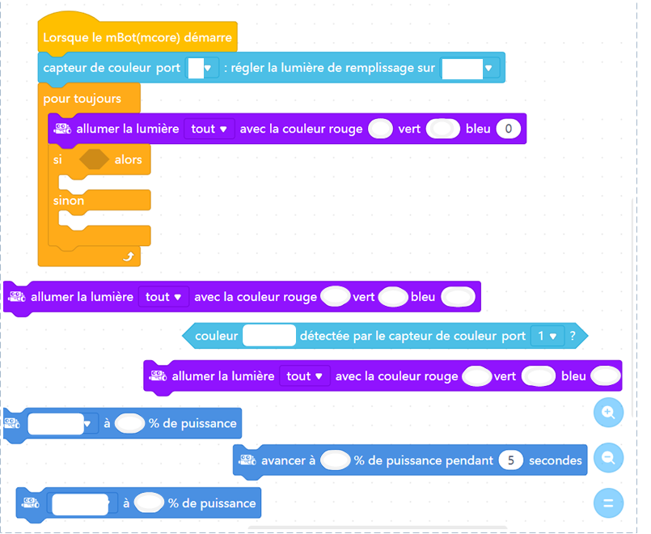

Aide n°4: Le programme avec les paramètres à compléter

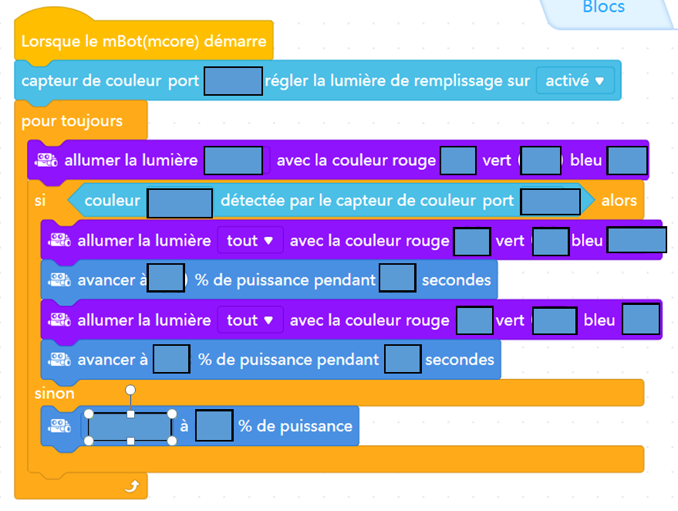

Corrigé pour les enseignant.e.s

Activité 1 : Concevoir un algorithme naturel décrivant le test d’identification de l’eau

- Algorithme naturel
Prendre connaissances des consignes de SÉCURITÉ.
Prendre le sulfate de cuivre anhydre en respectant les consignes de SÉCURITÉ.
Le déposer dans une coupelle.
Déposer une ou plusieurs gouttes du liquide à identifier sur le sulfate de cuivre anhydre.
SI le sulfate de cuivre anhydre devient de couleur BLEU
ALORS le liquide à identifier contient bien de l’eau.
SINON le liquide ne contient pas d’eau.

- Un organigramme
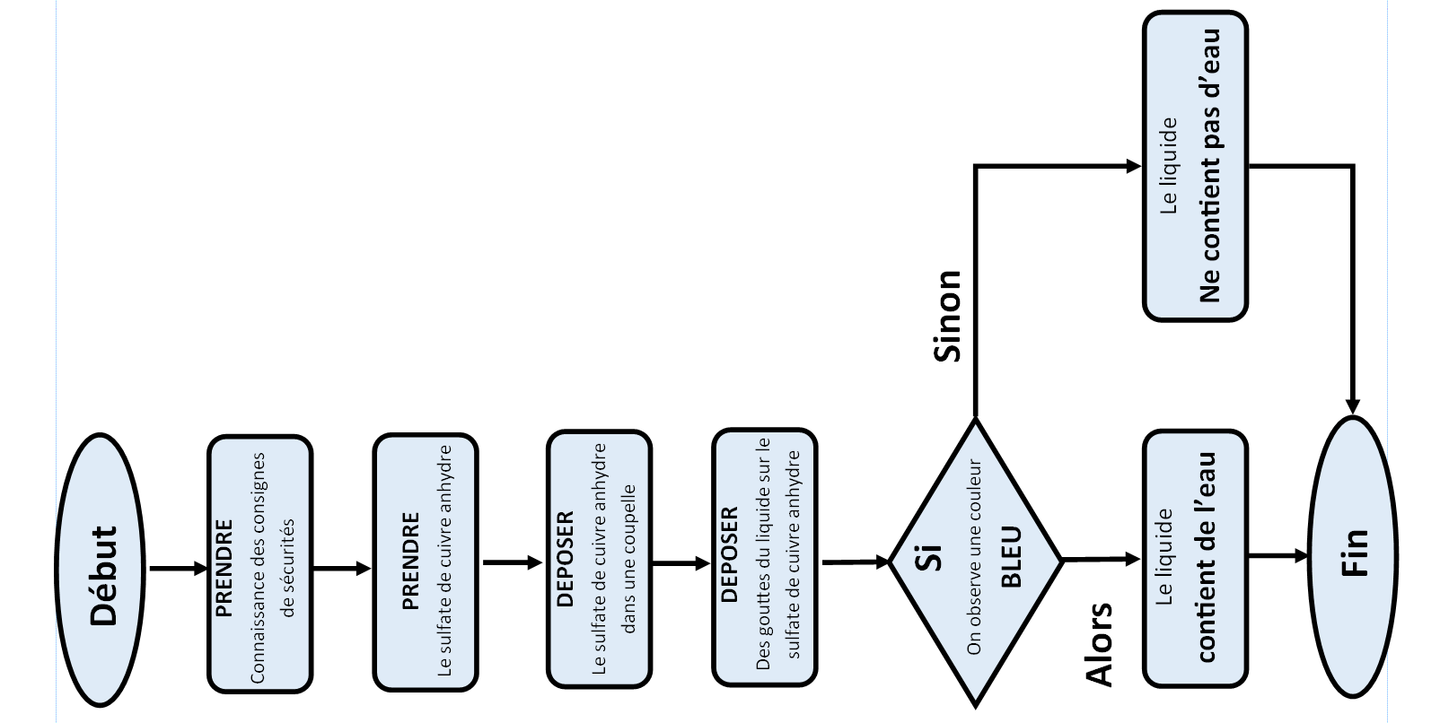
Activité 2: Programmer en Mblock le robot Mbot pour qu’il signale la présence d’eau sur Mars.

- Algorithme naturel

ALLUMER la DEL avec la couleur VERTE
SI le capteur de lumière détecte la couleur BLEU sur le port 1
ALORS arrêter le robot Mbot pendant 5 secondes ET allumer la DEL avec la couleur BLEU puis avancer à 30% de la puissance.
SINON le robot doit toujours avancer en suivant la ligne noire.

- Un Programme
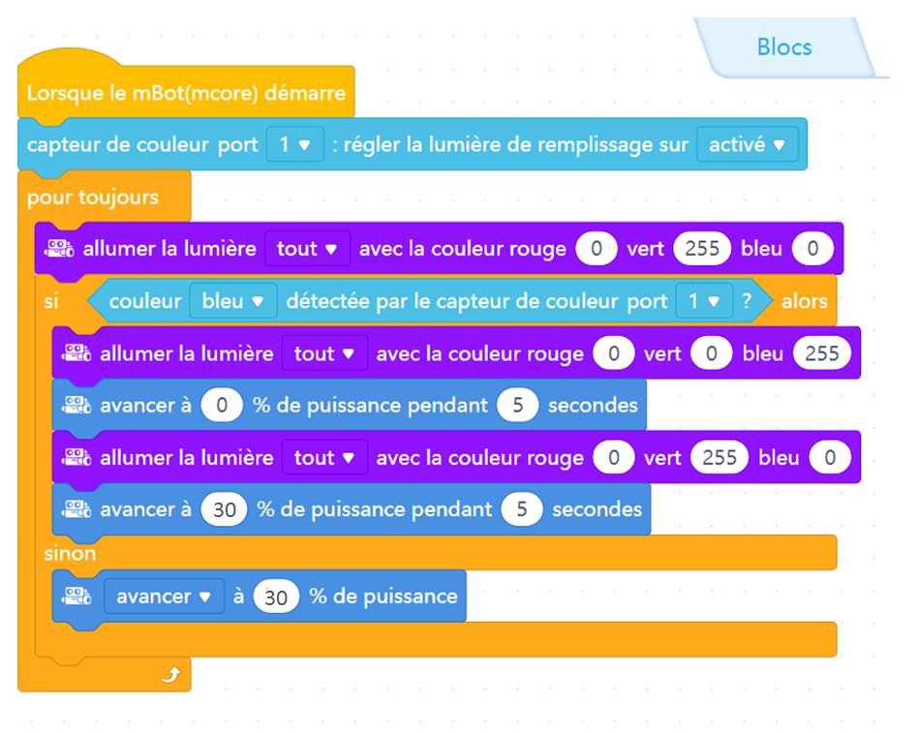

Annexes
- tutoriel Mblock et Mbot
- Comment assembler le robot Mbot
https://youtu.be/LZzer1SIidY

- Comment fonctionne Mbot avec Mblock
https://youtu.be/g325Tp5dvbo
https://youtu.be/EWs8s4jpgag

- Utilisation du capteur de lumière
Référence du capteur de lumière: Color sensor V1.0
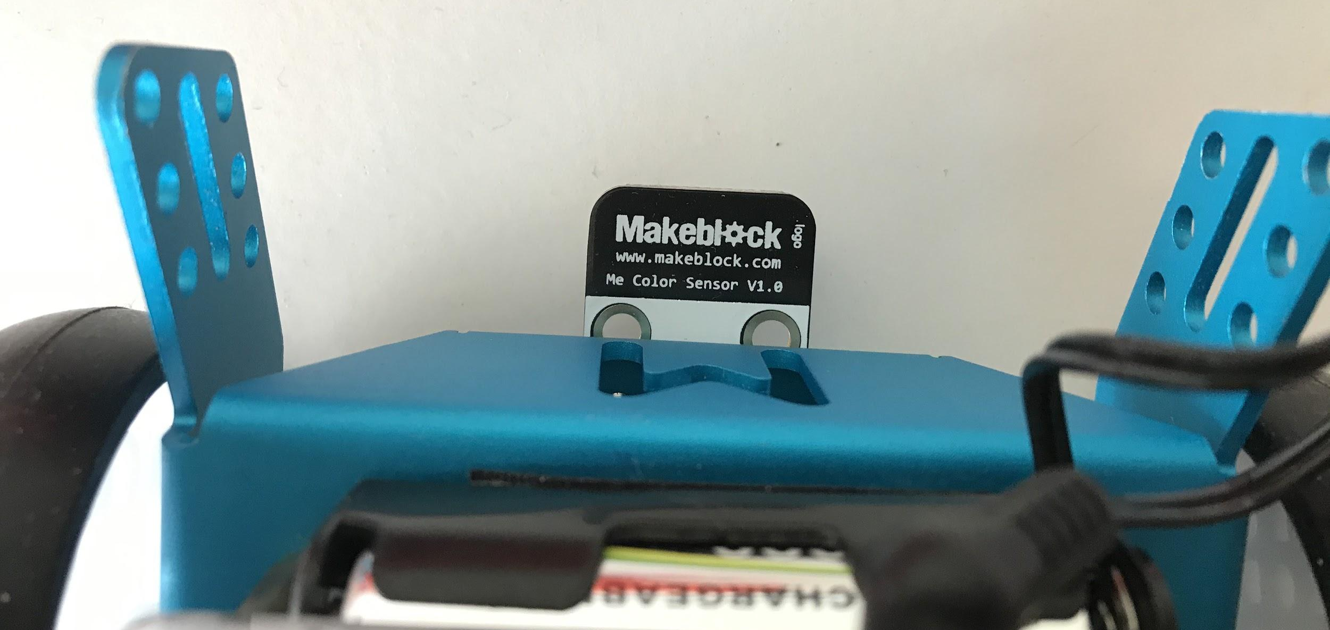
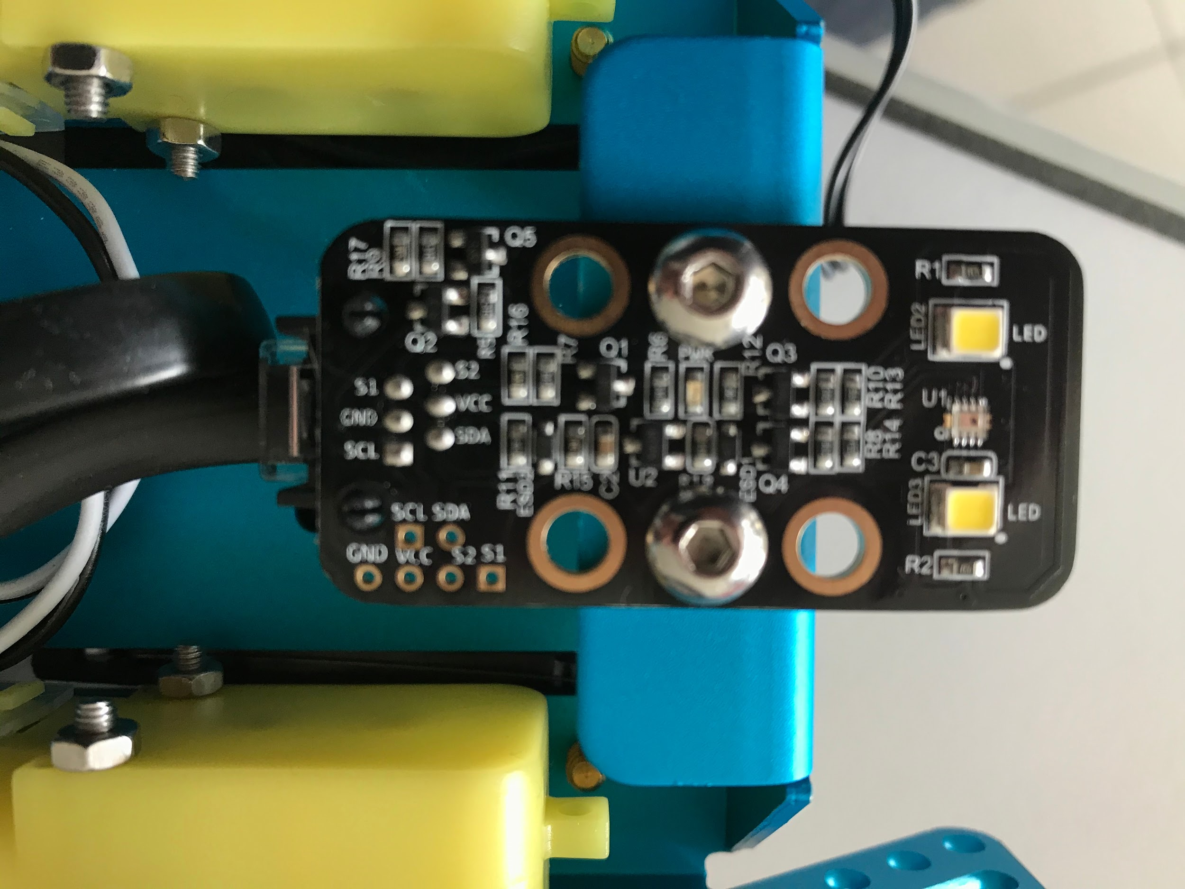
http://sti.ac-bordeaux.fr/techno/coder/mbot/cc/index.html

B) Comprendre un algorithme

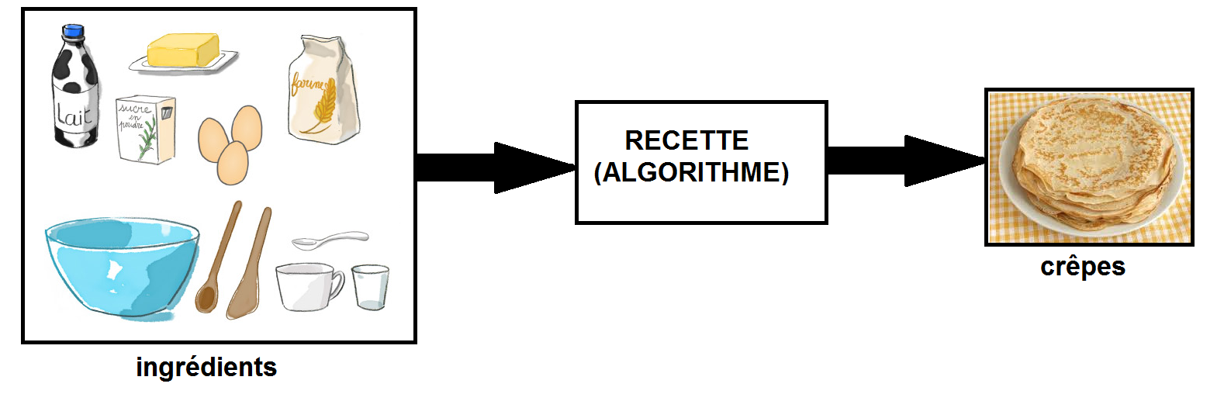
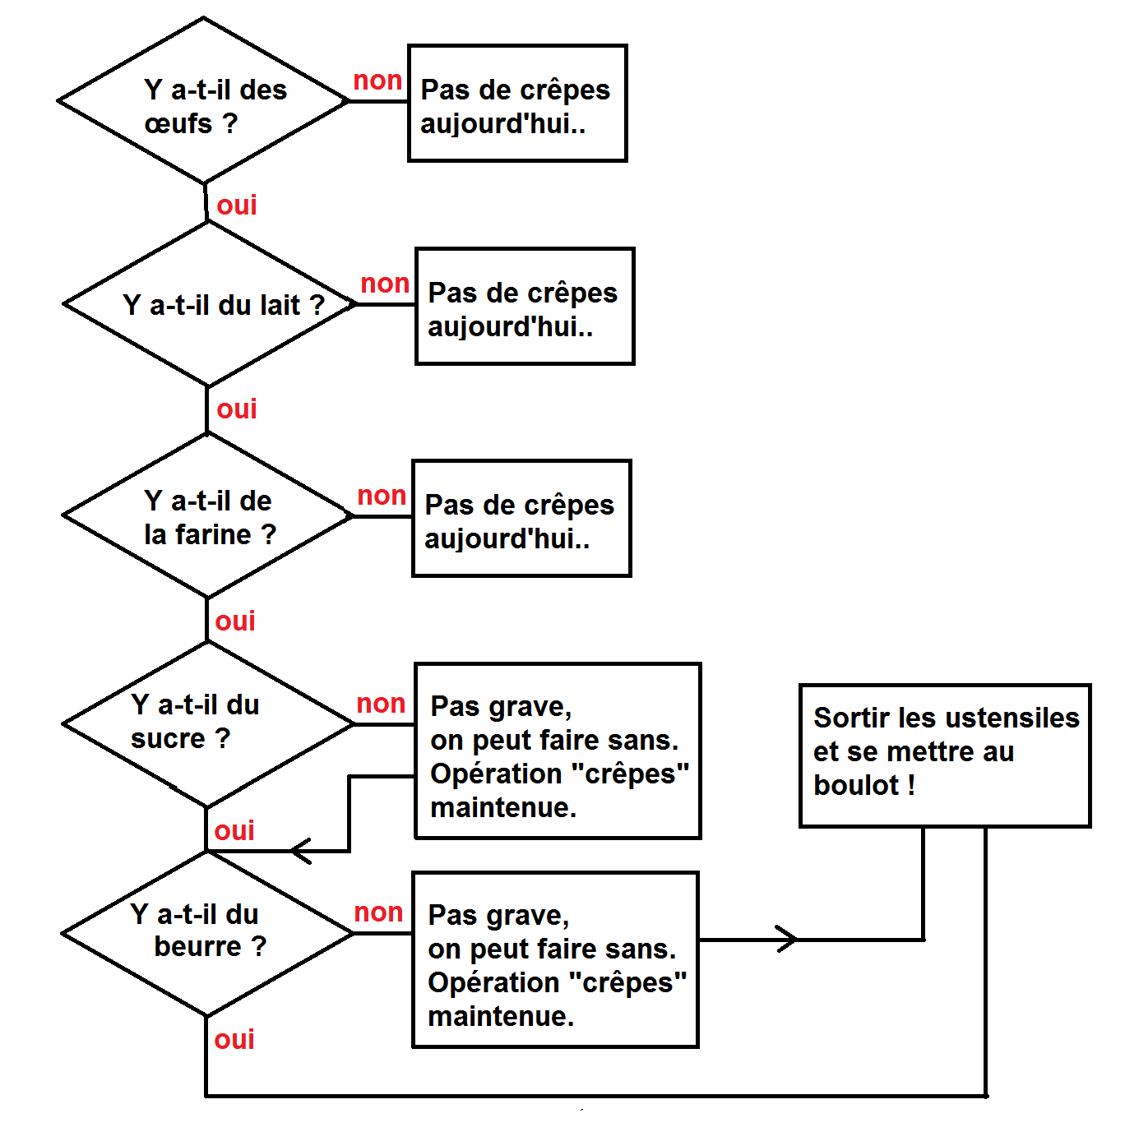
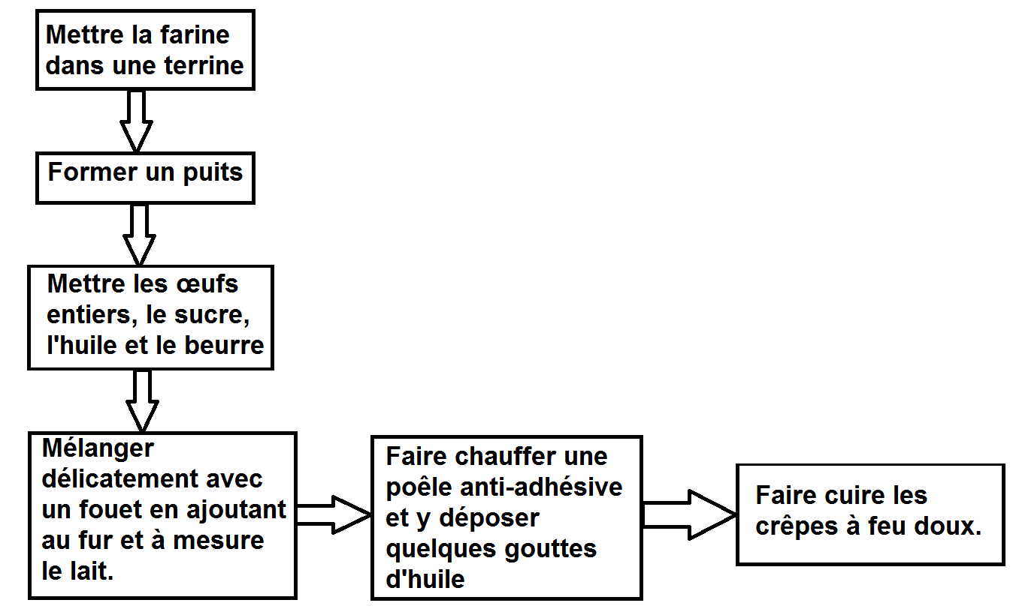

Retour d’expérience :

Les plus-values pédagogiques (enseignants/élèves) :
Pour les élèves:
- Concrétiser des expériences scientifiques au sein d’un projet interdisciplinaire.
- Utiliser un support concret et très accrocheur pour les élèves ( un Robot).
- Réinvestir en physique chimie des compétences d’autres disciplines.
- Apprendre à structurer des protocoles avec des verbes actions.
- Montrer l’existence de la notion d’algorithme dans la vie de tous les jours (exemple avec les crêpes) voir Annexes

Pour les enseignants:
- Intégrer dès la 6ème la programmation en bloc pour la poursuivre dans tous les autres niveaux.
- Mettre en œuvre la démarche de projet avec la technologie.

Les freins :
- Le matériel nécessaire (ordinateur, robot…).
- Synchronisation de la planification de la progression avec la technologie.
- Difficilement réalisable sans des effectifs réduits.
- Le temps nécessaire à mettre en place la programmation de Mboot avec Mblock.

Les leviers :
Il est possible de captiver des élèves ayant tendance à décrocher car les pré-requis restent accessibles et ont été étudié en Technologie (programmation, algorithme, …).

Les pistes pour aller plus loin ou généraliser la démarche :
La notion de programmation Scratch et Mblock doit impérativement avoir été traité en technologie avant pour ne pas perdre du temps.
Il serait intéressant d’intégrer la notion : observer et décrire différents types de mouvements.
Travailler sous forme d’algorithme naturel plusieurs éléments du programme.
Travailler plus étroitement avec la Technologie sur les notions de chaînes énergétiques, de sources...

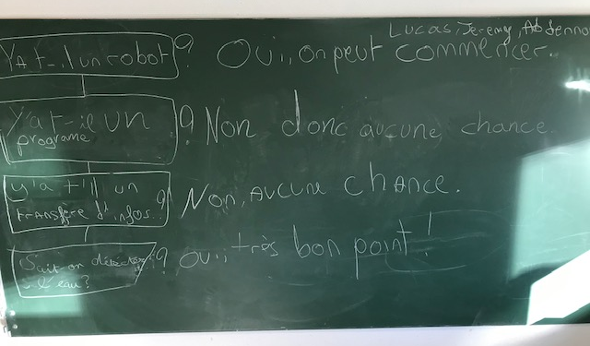
Production d’élèves :
Algorithmes naturels. Pour cause de confinement la notion de programmation en Mblock et du transfert via Mboot n’a pas pu être traitée.

